Организация питания в детском саду
Одним из важных факторов здоровья ребенка является организация рационального питания.
Правильное питание – это основа длительной и плодотворной жизни, залог здоровья, бодрости.
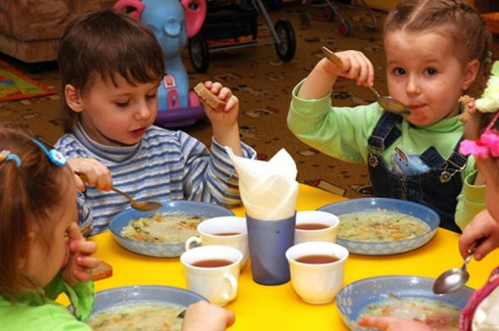
Питание – один из важных факторов, обеспечивающих нормальное течение процессов роста, физического и нервно-психического развития ребенка. Ухудшение качества питания приводит к снижению уровня защитно – приспособительных механизмов детского организма возможному увеличению аллергических реакций, способствует росту болезней органов пищеварения. Поэтому именно качеству питания в нашем детском саду уделяется повышенное внимание.
Процесс организации питания в детском саду основывается на нормативных и методических документах по питанию. Основным документом является СанПиН 2.4.1.3049 – 2013 (Санитарно-эпидемиологические требования к устройству, содержанию и организации режима работы дошкольных образовательных организаций).
В ДОУ организовано трехразовое питание на основе примерного десятидневного меню с учетом рекомендуемых среднесуточных норм питания.
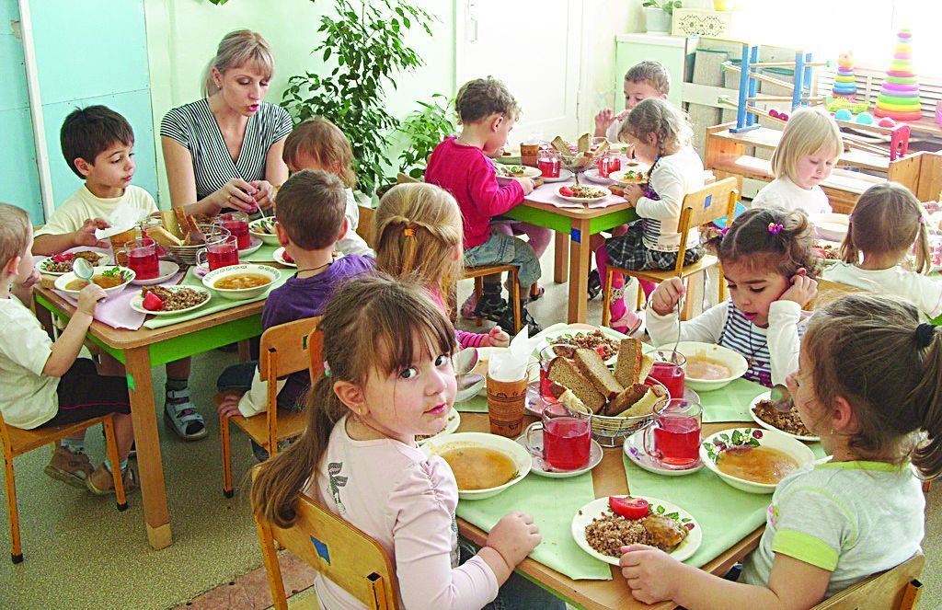
Рацион питания разнообразен как за счет расширения ассортимента продуктов, так и за счет разнообразия блюд, готовящихся из одного продукта. В детском саду имеется картотека технологических карт, утвержденная заведующей. Находится на пищеблоке. На второй завтрак дети получают фрукты. В питании детей используется йодированная соль.
При разработке меню учитываются возрастные группы: от 1,5 до 3-х лет и от 3-х до 6-ти лет. Набор блюд при этом единый, различен объем порций для младших и старших детей.
Для осуществления контроля организации питания детей, качества поставляемых продуктов и соблюдения санитарно-гигиенических требований при приготовлении и раздаче пищи в учреждении создана бракеражная комиссия. Ежедневно в соответствии с графиком бракеражная комиссия снимает пробу готовых блюд на пищеблоке.
Пищевые продукты, поступающие в детский сад, имеют документы, подтверждающие их происхождение, качество и безопасность, хранятся с соблюдением требований СанПиН и товарного соседства.
Устройство, оборудование, содержание пищеблока детского сада соответствует санитарным правилам к организации детского общественного питания. Пищеблок оснащен всем необходимым технологическим и холодильным оборудованием, производственным инвентарем, кухонной посудой.
Все блюда – собственного производства, готовятся в соответствии с технологическими картами, санитарными нормами.
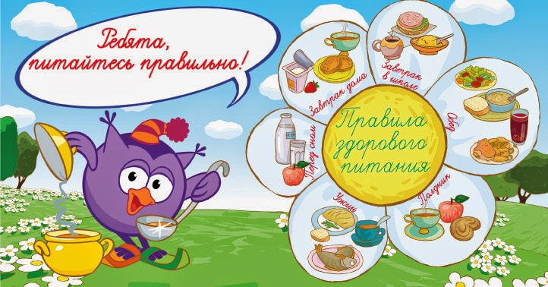
Задачи организации питания воспитанников:
- обеспечение воспитанников пищевыми веществами, в том числе незаменимыми, и энергией в соответствии с возрастными физиологическими потребностями в них, с учетом времени пребывания в ДОУ и характера осуществляемой деятельности;
- формирование рационального пищевого поведения;
- создание психологически комфортных условий для воспитанников ДОУ.

Основные принципы организации питания в нашем учреждении:
- полноценность и сбалансированность в рационе всех заменимых и незаменимых пищевых веществ;
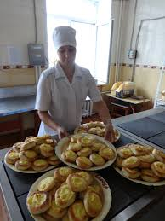
- соответствие энергетической ценности и рациона энергозатратам ребенка;
- максимальное разнообразие продуктов и блюд, обеспечивающих сбалансированность рациона;
- правильная технологическая и кулинарная обработка продуктов, направленная на сохранность их исходной пищевой ценности, а также высокие вкусовые качества блюд;
- объем рациона, режим питания, обстановка, формирующие у детей навыки культуры приема пищи;
- соблюдение гигиенических требований к питанию (безопасность питания);
- обеспечение правильного питьевого режима детей;
- постоянный контроль за правильной организацией питания.

